RESOLUCION N° 165/23

VISTOS:
Que, con fecha 02 de junio de 2023, .................................................................................... interpone reclamación ante esta Defensoría del Asegurado (DEFASEG) contra ...................................., solicitando se le otorgue la cobertura del SEGURO DE PROTECCIÓN DE TARJETA.
Que, la señalada reclamación cumple con los requisitos de materia, cuantía y oportunidad establecidos en el reglamento de la DEFASEG (http://www.defaseg.com.pe/reglamento);
Que, conforme al Reglamento de la DEFASEG, atendiendo a la cuantía de la reclamación, que no supera US$ 3,000 (o su equivalente en moneda nacional), esta última puede ser resuelta por un órgano resolutivo unipersonal, el mismo que, en el presente caso, está a cargo de la secretaria técnica;
Que, con fecha 20 de junio de 2023 se corrió traslado de la reclamación a ...................................., la que solicitó una ampliación del plazo para presentar lo pertinente, siendo que con fecha 11 de julio de 2023 la aseguradora absolvió el respectivo trámite, presentando sus descargos.
Que, encontrándose el expediente en condiciones para que este Órgano Resolutivo Unipersonal pueda emitir un pronunciamiento, se prescinde de la audiencia de informe oral de conformidad con el artículo 10° del reglamento de la DEFASEG.
Que, en síntesis, la posición del reclamante es la siguiente: a) La señora .................. ha recibido una respuesta desfavorable con respecto al robo que sufrió de su cuenta de Ahorro del Banco BBVA Peru (N.º 0011-0130-020****416); b) no se encuentra conforme, ya que, en su reclamo, como en la denuncia policial, en ningún párrafo se señala que haya brindado su clave, ni datos personales; c) el seguro de robo tarjeta BBVA, contempla una amplia cobertura. Por lo que, espera se pueda rectificar la respuesta, por ser de justicia: d) solicita se proceda a investigar y sancionar al banco BBVA PERU por que como es posible que, de sus canales oficiales del banco, se realicen llamadas y se envíen mensajes fraudulentos, hacia sus clientes y contra la seguradora por que avala la falta, en el sistema de seguridad que brinda el banco
Que, por su parte y en resumen la compañía de seguros sostiene que: a) El reclamo interpuesto como consecuencia del siniestro ocurrido el 1 de mayo del año en curso ha sido rechazado por nuestra compañía, toda vez que el hecho que motivó el siniestro, esto es, vishing, no se encuentra dentro de las coberturas contratadas en la póliza antes referida. Es decir, el rechazo se ha dado al verificar que el siniestro no tiene cobertura; tal como detallaremos más adelante; b) de la revisión del reclamo se puede concluir que la asegurada solicita la devolución de la suma de S/.690.00 (seiscientos noventa con 00/100 soles), correspondiente a los consumos no reconocidos, efectuados aparentemente- por tercero que le solicitaron, vía telefónica, los datos de su tarjeta; c) en el detalle de los movimientos de la cuenta de la tarjeta de la asegurada se aprecia que en los movimientos realizados el 01 de mayo no existe alguno que corresponda a dicho importe; o varios que sumados den como resultado el importe reclamado; d) de la lectura de la denuncia asentada por la reclamante se aprecia que manifiesta haber dado los datos de su tarjeta a un tercero que la llamó a su celular; en el presente caso no se ha dado ninguno de los supuestos señalados en la póliza: 1. Uso Indebido de la Tarjeta de Crédito y/o Débito por Robo y/o Asalto y/o Secuestro y/o Extravío y/o Hurto en cajeros automáticos y/o casas comerciales que deriven en defraudaciones, estafas o malversaciones cometidas por terceros. 2. Utilización forzada en Cajero(s) Automático(s) de la(s) Tarjeta(s) de Crédito y/o Débito: Uso forzado por parte del ASEGURADO de la(s) Tarjeta(s) de Crédito y/o Débito en Cajero(s) Automático(s) a consecuencia de Secuestro, y que derive en robo del dinero extraído del/los Cajero(s) Automático(s). Asimismo, se otorga cobertura al robo y/o asalto del dinero retirado del/los Cajero(s) Automático(s) cubriendo hasta 2 (dos) horas después de efectuada la transacción y en un radio no mayor a 200 (doscientos) metros del lugar donde fue efectuada la última transacción. 3. Compras fraudulentas vía Internet mediante el uso indebido de la(s) Tarjeta(s) de Crédito y/o Débito del ASEGURADO, sin la autorización y conocimiento de su Titular. 4. Cobertura en el territorio nacional, ante el robo y/o asalto de los productos comprados con la(s) Tarjeta(s) de Crédito y/o Débito; e) según lo establecido en la póliza, el siniestro que motiva el presente reclamo no se ajusta a los parámetros del contrato suscrito; razón que sustenta su rechazo.
Que, con fecha 25 de julio de 2023, la reclamante precisa que el monto reclamado asciende a la suma total de S/. 661.00 (Seiscientos Sesenta y Uno con 00/100 soles).
CONSIDERANDO:
PRIMERO: Conforme al Reglamento de la Defensoría del Asegurado, la DEFASEG sólo es competente para pronunciarse y resolver las reclamaciones indemnizatorias de los asegurados que hubiesen sido sometidas a su conocimiento, sobre la base de la documentación obrante en el correspondiente expediente y con arreglo a derecho, siempre y cuando las señaladas reclamaciones cumplan los requisitos reglamentarios de materia y cuantía.
SEGUNDO: Asimismo, de acuerdo a su Reglamento, la DEFASEG sólo es competente para pronunciarse y resolver las reclamaciones indemnizatorias de los asegurados que hubiesen sido sometidas a su conocimiento, sobre la base de la documentación obrante en el correspondiente expediente y con arreglo a derecho, siempre y cuando las señaladas reclamaciones cumplan los requisitos reglamentarios de materia, cuantía y oportunidad, de manera que las reclamaciones por materias distintas al otorgamiento de cobertura, como pueden las pretensiones indemnizatorias por daños y perjuicios, por reembolso de gastos, o idoneidad de servicios, son ajenas a la competencia funcional de esta Defensoría.

TERCERO: El artículo 1 de la Ley Nro. 29946 – Ley del Contrato de Seguro dispone que el contrato de seguro es aquel por el que la aseguradora se obliga, mediante el cobro de una prima y para el caso de que se produzca el evento cuyo riesgo es objeto de cobertura, a indemnizar -dentro de los límites pactados- el daño producido al asegurado o a satisfacer un capital, una renta u otras prestaciones convenidas, enmarcado en una póliza que la aseguradora debe entregar al contratante, y cuyos requisitos mínimos están previstos en el artículo 26 de la señalada ley.
CUARTO: El artículo 1361 del Código Civil dispone que los contratos son obligatorios en cuanto se haya expresado en ellos, presumiéndose que lo declarado es lo querido por ambas partes, de manera que la parte que sostenga lo contrario debe probarlo.
QUINTO: En materia procesal, corresponde a quien invoca hechos probar su existencia, carga procesal a la que refiere el artículo 196 del Código Procesal Civil, salvo que se acoja a alguna presunción legal de carácter relativo o absoluto.
SEXTO: De acuerdo a los términos contenidos en el rechazo, la reclamación y en la respectiva absolución, la cuestión controvertida es determinar si el rechazo de cobertura, contenido en la Carta SPT.2023/1031 de fecha 01 de junio de 2023 es justificado o no.
SÉPTIMO: Este ORU destaca, en primer lugar, que corresponde deslindar claramente que las relaciones comerciales y jurídicas que mantenga la reclamante con la entidad bancaria emisora de tarjetas de débito y/o crédito son independientes de las que mantiene con ...................................., empresa esta última distinta al señalado banco. Conforme a ello, cualquier disconformidad de la reclamante respecto al servicio financiero recibido, son ajenas a la relación contractual que mantiene con ...................................., independientemente que la póliza se haya contratado a través de la señalada empresa financiera.
OCTAVO: En este caso, conforme a lo selñalado en la denuncia policial, la reclamante habría sido víctima de fraude informático:

..................................................................................................................................

Como consecuencia de ello, se realizó una operación no reconocida (transferencia) por la suma de S/. 661.00 (Seiscientos Sesenta y Uno con 00/100 Soles):

.............................................................................................................

Al respecto, .................................... señala que la reclamante brindó sus datos personales cuando el “supuesto” asesor del banco se comunicó con la reclamante; sin embargo, para este Órgano Resolutivo Unipersonal no se señala ello en la denuncia policial. Así, en dicho documento se indica que le solicitaron los datos y luego la reclamante pidió el nombre del asesor y cortaron la llamada, sin quedar indicado de forma fehaciente lo afirmado por la Compañía.
NOVENO: En el presente caso, la aseguradora no ha cumplido con acreditar que el certificado del Seguro de Protección de Tarjeta BBVA presentado es el que la reclamante contrató.
Sin perjuicio de ello, si tenemos como cierto el citado documento se advierte que recoge la “la cobertura patrimonial por transferencias” por suma asegurada máxima de US$. 1000.00:
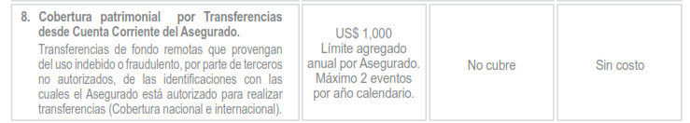
Por otro lado, la reclamante ha presentado una captura de pantalla de su aplicación de ...................................., donde también esta plasmada la cobertura patrimonial por transferencias; sin embargo, en este caso por una suma asegurada menor (US$. 450.00):

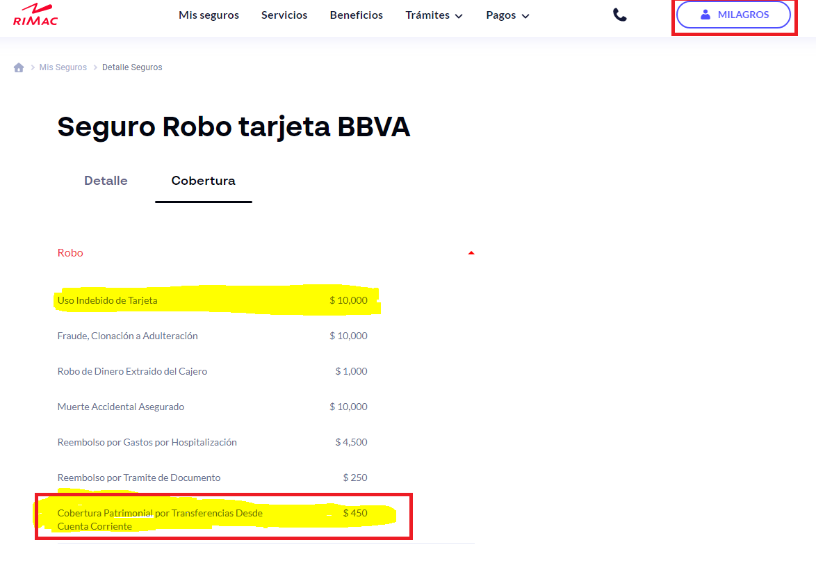Ahora bien, en la medida que el importe solicitado no excede de la suma asegurada de menor importe, carece de sentido que este órgano resolutorio unipersonal se pronuncie respecto. Sin perjuicio de ello, lo indicado evidencia que el certificado presentado por .................................... no correspondería al contratado y/o vigente.
En la captura de pantalla presentada por la reclamante no se especifica nada respecto de la cobertura patrimonial por transferencias. Asimismo, en el certificado que anexo la Compañía – a pesar de no estar acreditado que fue el que la reclamante contrató - se indica que cubre toda transferencia que provenga del uso indebido o fraudulento, por parte de terceros no autorizados, de las identificaciones con las cuales el asegurado está autorizado para realizar transferencias.
En tal sentido, a juicio de este órgano resolutorio unipersonal, la cobertura patrimonial por transferencia encajaría en el presente caso al tratarse de una transferencia a terceros.
Al respecto, es aplicable lo plasmado en la sétima regla interpretativa contenida en el artículo IV de la Ley Nro. 29946 – Ley del Contrato de Seguro: “La cobertura, exclusiones y, en general, la extensión del riesgo, así como los derechos de los beneficiarios, previstos en el contrato de seguro, deben interpretarse literalmente” (lo destacado es nuestro); y, en este sentido, corresponde brindar la cobertura patrimonial por transferencia.

ATENDIENDO A LO EXPRESADO, ESTE ÓRGANO RESOLUTIVO UNIPERSONAL CONCLUYE SU APRECIACIÓN RAZONADA Y CONJUNTA AL AMPARO DE LO ESTABLECIDO EN EL REGLAMENTO DE LA DEFASEG, POR LO QUE:
RESUELVE:

Declarar FUNDADA la reclamación interpuesta por .................................................................................... contra .................................... correspondiente al SEGURO DE PROTECCIÓN DE TARJETA.
Lima, 23 de agosto de 2023
La Secretaria Técnica, como Órgano Resolutivo Unipersonal, emite la presente resolución.
Alicia Martín López – Secretaria Técnica

